360度场景展示，可以给用户带来更真实的环境体验，可以让用户从全方位的了解产品，尤其是在广告和商品展示中越来越彰显其震撼的效果。HTML5增加了对3D展示的支持，这一功能也使得浏览器可以脱离Flash的支持给用户带来速度更快更极致的体验，尤其是在不支持Flash的移动终端。下面将介绍HTML5实现360度场景展示几种的方法。（demo展示请用webkit内核浏览器chrome或者safari观看）
1.伪3D展示

这里所说的伪主要是因为以下介绍的几种实现方式并不是真正意义上的通过3D建模构造的3D模型进行360全景展示。只是视觉意义上给用户带来3D的体验。
（1）组图式3D展示
demo展示地址：http://www.apple.com/html5/showcase/threesixty/
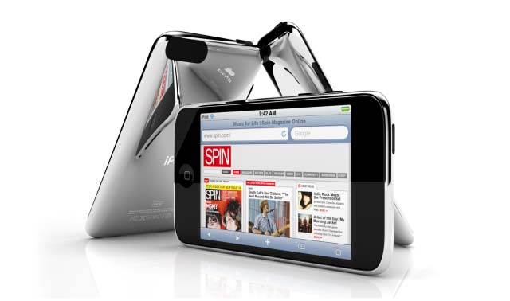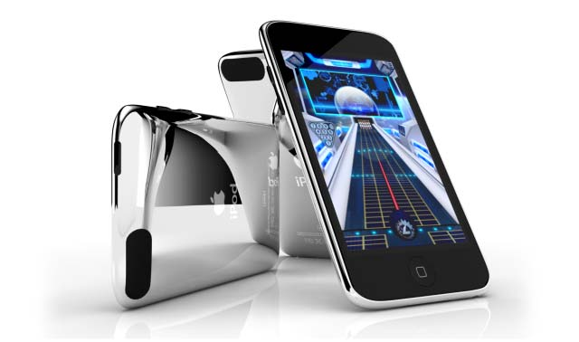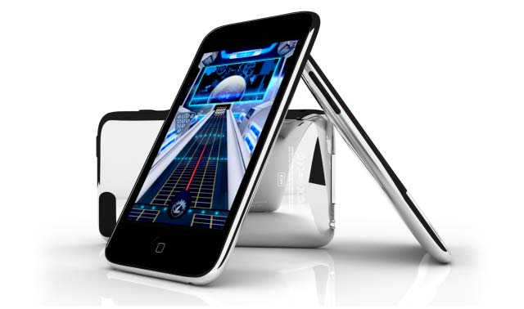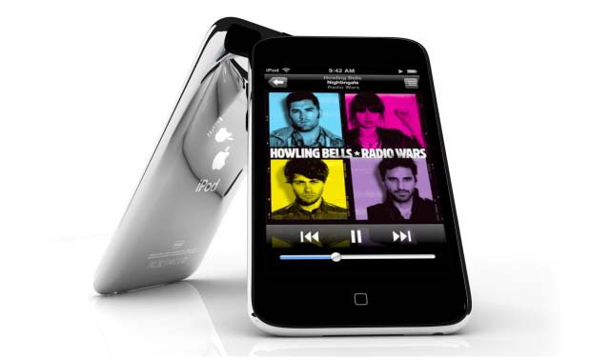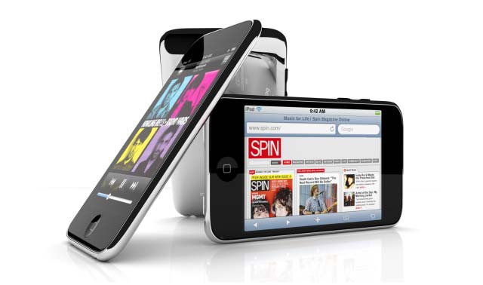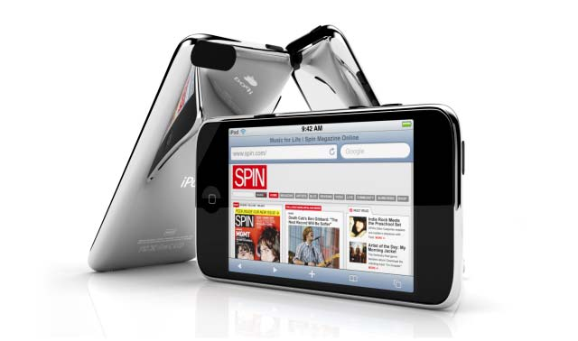

这个demo中共有72张从不同角度（0-360度均匀选取）拍摄的ipod，上图是从demo中取出其中的六张图片，当用户鼠标向左右转动时，根据鼠标方向，显示上一角度或者下一角度的图片，由于视觉残留，用户看到的产品就是自然转动的。当然不同角度采样图片越多，抖动越少，效果越平滑。这种实现方式很适合商品的展示，尤其是汽车，服饰等商品，效果也很逼真。缺点是对采样设备要求高，加载多张采样图片也会带来网络延迟，尤其是在移动端。
（2）全景图片展示
demo展示地址：http://demo.cnmsdn.com/demo25.html
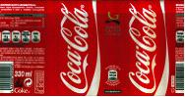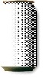
鼠标拖动滚动条就可以看到可乐瓶360度的滚动，这个demo利用了css中背景图片的一个小技巧。通过鼠标拖动滚动条控制可乐瓶模型转动，而包装图作为可乐瓶模型的背景图片只在有可乐瓶模型的区域显示，实际上是可乐瓶在包装纸上从右向左移动。类似的还有基于全景扫描图片的360度场景展示，但这种展示需要jquery全景图片展示插件的支持，才能达到更好的效果。
demo展示地址：http://www.openstudio.fr/jquery-virtual-tour/sculpteur.html

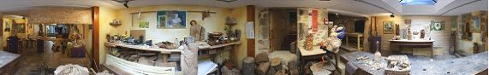
上图是demo中的全景图，这个demo使用的是jQuery virtual tour插件，这是一个简单全景查看器的扩展，允许你使用jQuery来添加一些互动将一些全图视图转化为虚拟旅程，点击demo中的透明正方形，就可以进入另一个全景展示。类似的插件还有很多，有兴趣的读者可以参考：http://www.html5cn.org/forum.php?mod=viewthread&tid=965

2.通过3D建模实现3D展示

HTML5中3D效果的展现主要是依靠css3中新增的transform，perspective等属性实现的。
（1）Transform属性
-webkit-transform-style: preserve-3d设定了关于transform的所有操作都是以3D的形态展现的，transform的形式包括以下几种：旋转rotate、扭曲skew、缩放scale和移动translate以及矩阵变形matrix。可以展现3D效果的主要是rotate和translate两种变换形式。
translate3d(x,y,z)按照设定的x,y,z参数值它表示对象在x，y，z轴上进行平移，当值为负数时，反方向移动物体，其基点默认为元素中心点。如transform:translate3d(100px,20px，200px)。
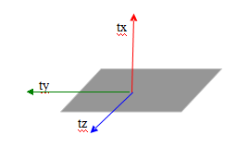
Rotate共有四种3d旋转形式：
rotate3d(x,y,z,angle) | 定义一个3D旋转
rotateX(angle) | 定义沿X轴的3D旋转
rotateY(angle) | 定义沿Y轴的3D旋转
rotateZ(angle) | 定义沿Z轴的3D旋转
下面的组图将具体展示各个方向的旋转效果。
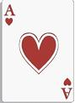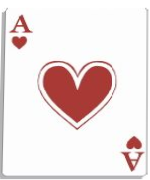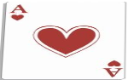
rotateX(0deg) rotateX(30deg) rotateX(60deg) rotateX(90deg)
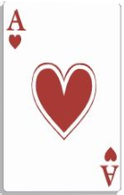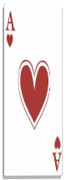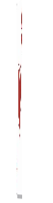
rotateY(0deg) rotateY(30deg) rotateY(60deg) rotateY(90deg)
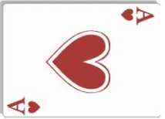
rotateZ(0deg) rotateZ(30deg) rotateZ(60deg) rotateZ(90deg)

（2）perspective透视
简单的说perspective透视就是3D场景展现在屏幕上时是以perspective-origin定义的位置查看的结果（远近而不是距离）。比如你要建立一个小立方体，长宽高都是40px。如果你的perspective <20（默认perspective-origin的值是center），那就相当于站在盒子里面看的结果，如果perspective非常大那就是站在非常远的地方看（立方体已经成了小正方形了）。下图是长宽高都是400px的立方体，左图是perspective=800px旋转后的效果，右图是perspective=200px的透视效果。
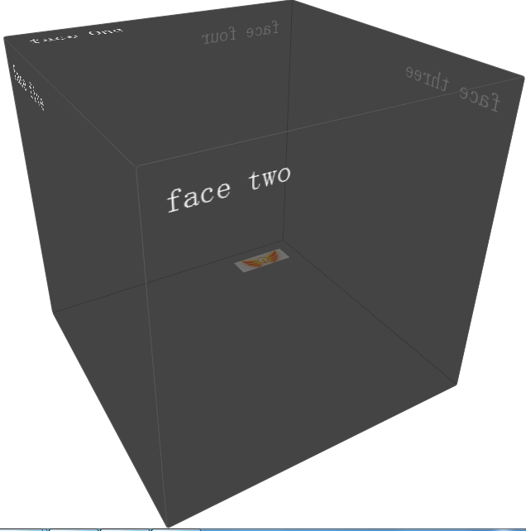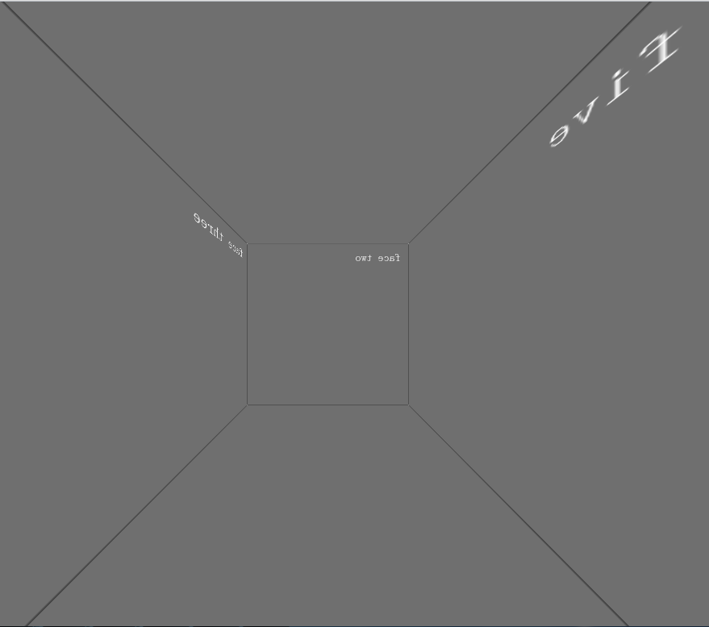
对于一个场景，要想达到逼真的3D效果，对象的transform和perspective属性要根据用户交互需求进行实时调整。下面是一个3D场景展示demo：
http://www.apple.com/html5/showcase/vr/
这个demo让你感觉仿佛置身其中，鼠标的上下左右旋转，表示人的视线在向上下左右移动。这个demo实际是由上下前后左右上下六张图构成的立方体模型，相邻的图片展示的场景是无缝拼接。页面加载时是一个正的立方体，为了方便查看，对这个立方体旋转后如下图所示。
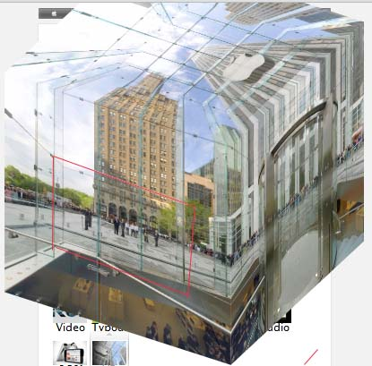
整个立方体的长宽高是880px，perspective的值是520px，perspective-origin的值是默认值。按照上文介绍，此时用户的视线是紧贴正方体一面的外壁，网页显示区域是立方体某一面的一部分，页面载入时显示的是上图中红框部分。当鼠标移动的时候，为了达到人的视角跟着鼠标移动的效果，通过脚本控制显示区域的旋转角度（rotateX，rotateY），旋转的角度控制与鼠标移动的角度相同，立方体的六张图片又是无缝衔接，因此用户完全感觉不到自己看到的景象是正方体的某一个角落。
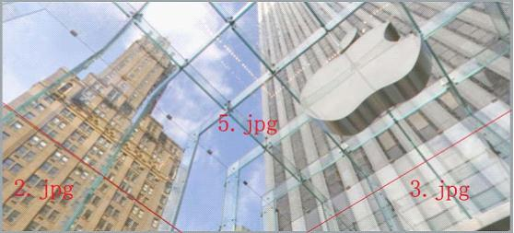
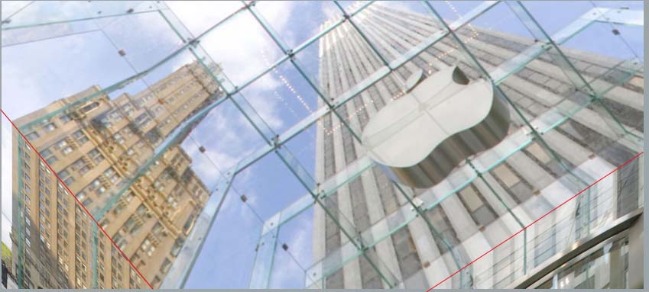
上图是用户实际看到的情景，由三张图片组成，perspective=520px;下图是将perspective置为默认值，即从立方体外观看到的情景，即从立方体的上面向下看。这种3D模型需要寻找最佳视角，同时js要根据鼠标的移动正确调整图象旋转的角度，才能给用户真实的置身其中的体验。对于不同大小的图片，需要选取不同的perspective以及不同的根据鼠标移动旋转的角度，而这两项工作都需要反复计算和试验。

3.利用工具实现3D展示

关于2维3维计算机图形技术，OpenGL 能够从任意视点出发，对三维空间中的物体进行二维投影的自动计算。 而且因为可以直接操作计算机的图形卡、OpenGL能够非常高速和高精度地描绘三维图像。2009年，Khronos Group把这样的OpenGL技术运用到WEB浏览器并制定了WebGL。
WebGL是OpenGL和JavaScript之间的结晶。WebGL是作为HTML5中的<canvas>标签的一个特殊的上下文（experimental-webgl）实现在浏览器中的。因此，HTML5 的canvas元素里，利用和OpenGL同样的API、可以绘制高精度的三维图像。
Pano2VR 是一个全景图像转换应用软件。不仅可以把全景图像转换成QuickTime或者Macromedia Flash8和Flash 9格式进行3D场景展示，还可以自动输出基于WebGL的HTML5网页格式，可以使不支持Flash的移动设备展现非常流畅的3D效果。同时Pano2VR支持,交叉、T条状和quicktime VR，以及立方体六个面的图片等作为输入格式，可以输出平、圆柱、球(equirectangular),立方体等模型的3D场景。下面这个demo就是输入立方体的六个面的图片，输出立方体模型的html5格式的3D展示场景。
Demo地址：http://mobwin.app.qq.com/cpd/ipad/3d/index.html
相对于通过3D建模实现的3D场景展示，使用Pano2VR可以完全不用关心视角，鼠标移动角度，立方体大小等问题。并且它还拥有支持不同模型的场景，可以增加热点，可以根据不同场景添加不同的背景音乐等一系列的强大功能，其输出的基于WebGL的HTML5格式的3D场景与Flash的效果几乎没有差别。

